
Gebruikershandleiding
Shiftenlijst

- inloggen en naar de shiftenlijsten
De shiftenlijsten voor de winkelpermanentie kan je vanaf 1/3/2024 terugvinden op de nieuwe website. Deze staat hier: https://www.oxfambrugge.be
  - Inloggen
Wanneer je niet ingelogd bent zie je onderaan op elke pagina op de website een Link (in het groen) “Aanmelden”. Wanneer je wel bent ingelogd staat daar “uitloggen”.
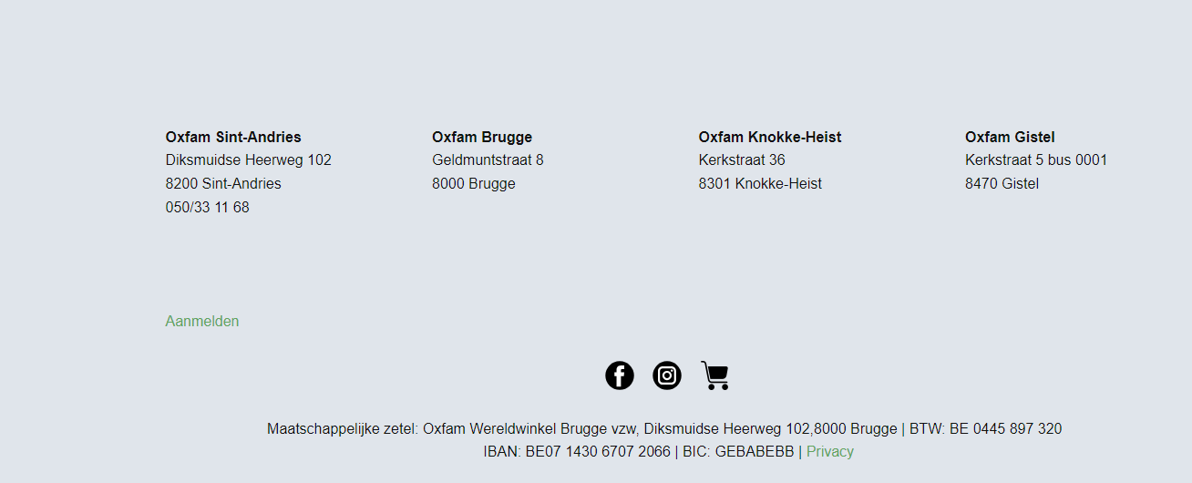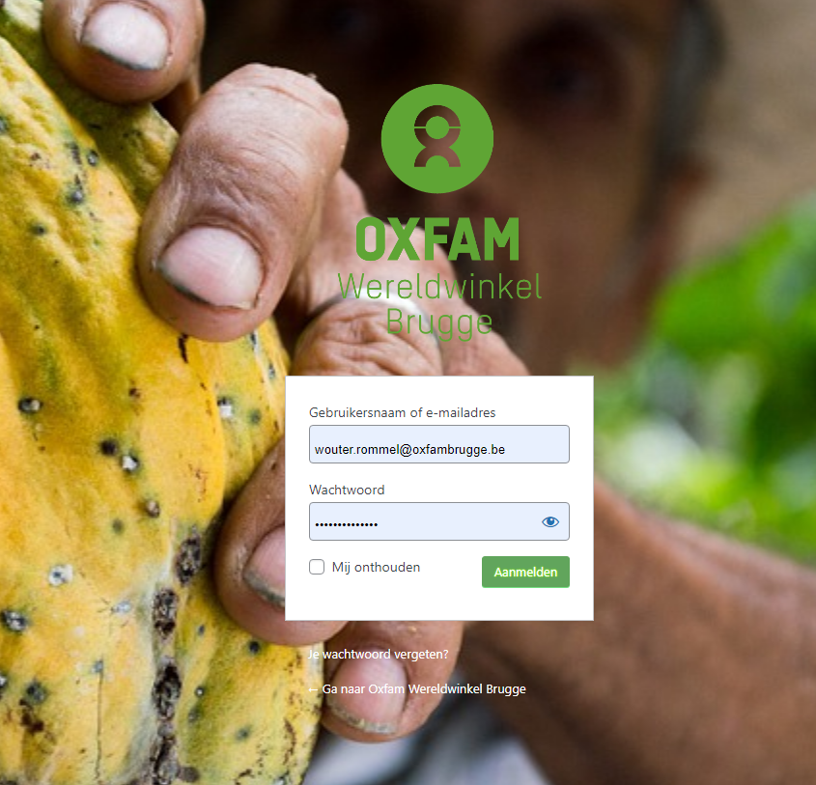
Klik op Aanmelden. Dan krijg je het Aanmeldscherm te zien.
Vul ofwel je gebruikersnaam (= je Voornaam en Familienaam met een spatie ertussen) en je wachtwoord in. Daarna klik je op Aanmelden.
Wat is mijn wachtwoord?
Voor winkeliers is standaard het wachtwoord hetzelfde zoals je wachtwoord in Adsolut.
Niet winkeliers krijgen via mail een wachtwoord toegestuurd eens hun gebruikersnaam is aangemaakt.

Eens je bent ingelogd kan je bovenaan de website helemaal rechts het menu-item “Shifts” terugvinden.
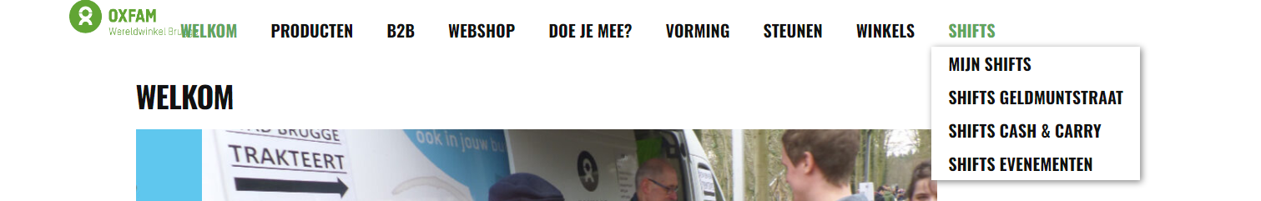
  - Shiftenpagina’s
Op de pagina “Mijn Shifts” zie je een lijst van de shifts die jij reeds hebt ingepland voor de lopende maand. Via de knop vorige en volgende kan je naar vorige/volgende maanden gaan.
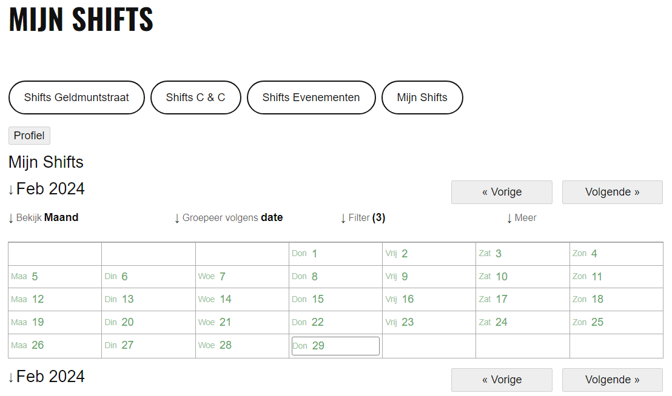
Als je op “bekijk maand” klikt, kan je ook een dag of week overzicht krijgen. Terug naar maandoverzicht door te klikken op “bekijk dag of week”.
Daarnaast heb je bovenaan 3 knoppen die je doorschakelen naar pagina’s waarop je het overzicht van de shiften kan terugvinden voor de winkel in de Geldmuntstraat, De Cash & Carry in Sint-Andries en shifts voor evenementen (nog niet van toepassing).
Deze pagina’s kan je dus via de knoppen bovenaan, maar ook via het menu helemaal rechts bovenaan bereiken.
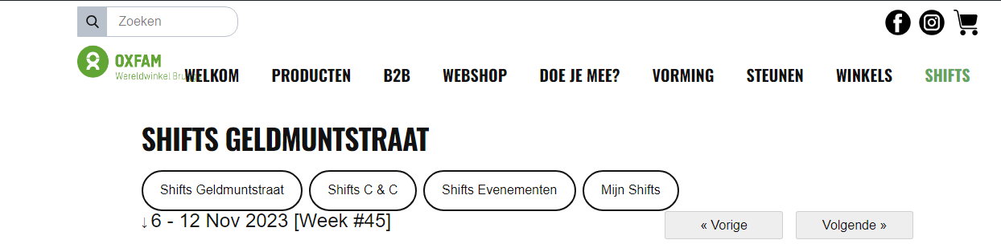

- Soorten shiften in het rooster
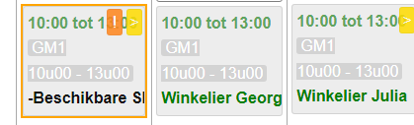

  - Beschikbare Shift (openstaande shift)
Deze shift moet nog opgenomen worden. Ze staat in Oranje met een uitroepteken.
Ernaast staat het symbooltje “>” die wil zeggen dat de shift nog opgenomen dient te worden.

  - Opgenomen Shift (ingevulde shift)
Deze Shift werd reeds door iemand ingevuld.

  - Shift-Opname Verzoek (overnemen shift)
Iemand heeft deze shift ingevuld maar kan de shift toch niet uitvoeren. Deze komt dus terug vrij en moet worden overgenomen. Let op het Op te nemen symbool “>”
De naam van diegene die de shift oorspronkelijk ging doen blijft staan tot iemand anders deze shift opneemt. Je neemt de shift op zoals een openstaande shift (zie volgende).

- Schiften invullen

Nu gaan we een shift opnemen.
Klik op de knop Shift Geldmunstraat of Shift C&C waar je een shift voor wil opnemen. In dit voorbeeld gaat “Winkelier Georges” een shift opnemen op zaterdag 2 maart van 10 tot 13u in de Geldmuntstraat.

Ook hier kan je via “volgende” en “vorige” ook naar de volgende en vorige weken gaan.
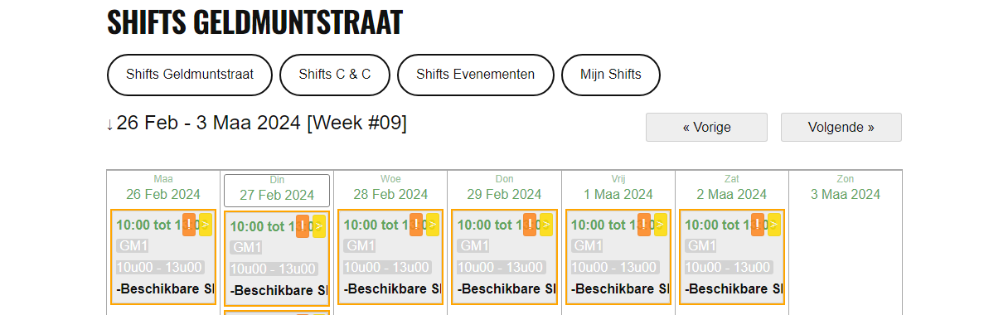
3.1 Klik bovenaan (groene letters) op de shift die je wil opnemen
3.2 Je krijgt een nieuw scherm

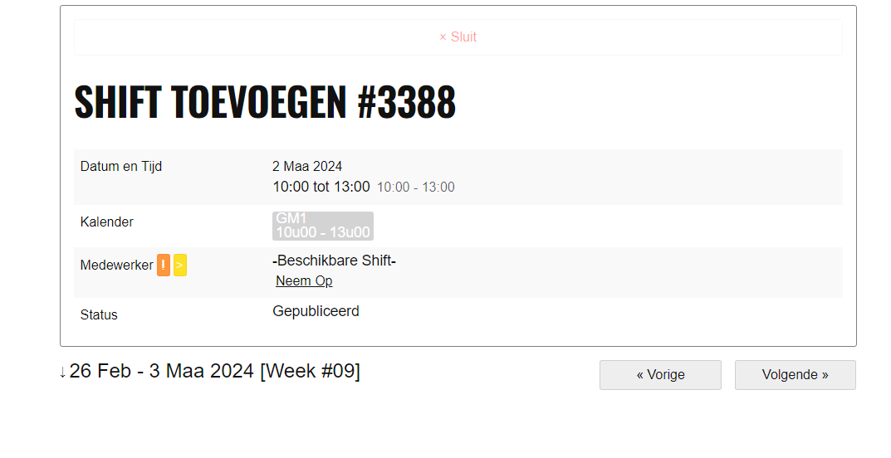
3.3. Klik op “Neem Op”.
3.4. Je komt automatisch terug op de kalender uit en je ziet daar dat je naam is ingevuld.
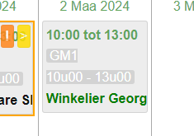.
- Opmerking toevoegen bij je shift.
Wanneer je een opmerking wil toevoegen die onderaan het blokje zal verschijnen,
Klik je opnieuw (groene letters) op je nu reeds ingevulde of opgenomen shift.

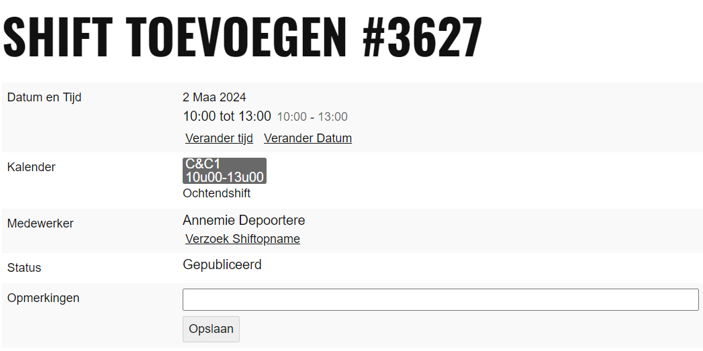

Je kan nu een opmerking onderaan in het tekst vak zetten (vb. je blijft in afspraak met je opvolger iets langer na de eerste shift ’s morgens, dan kan je bij opmerkingen typen “ tot 13.30 u).
Daarna klik je op “opslaan”. Je keert automatisch terug naar het overzicht.
Op dezelfde manier kan je die tekst of opmerking weer verwijderen.

- Shift annuleren of niet langer opnemen (= Verzoek shiftopname door iemand anders)

Het kan natuurlijk voorvallen dat je de shift niet langer kan opnemen. En dan moet je deze annuleren.
Je kan op 2 manieren naar je shift gaan…
-via “Mijn Shifts”
-Via ” Shifts Geldmuntstraat” of “shifts C&C”

In dit voorbeeld doen we het via “Mijn Shifts”. Opgelet! Als je in de twee winkels werkt, staan hier al jouw shiften van zowel de GM als de C&C.
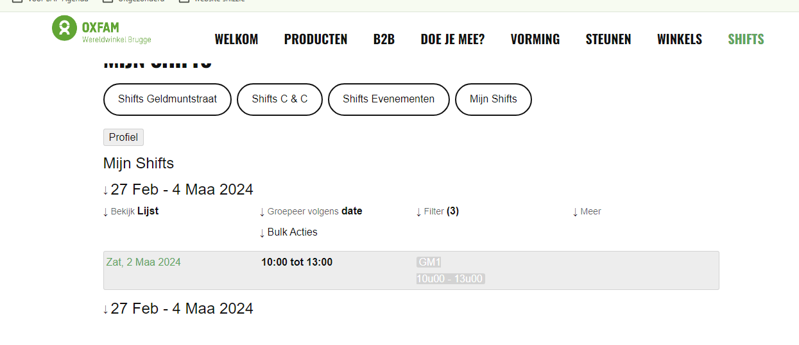
5.1. Klik bovenaan (groen letters) op de shift die je wilt annuleren
5.2. Je krijgt onderstaande beeld. Klik op “verzoek Shiftopname”
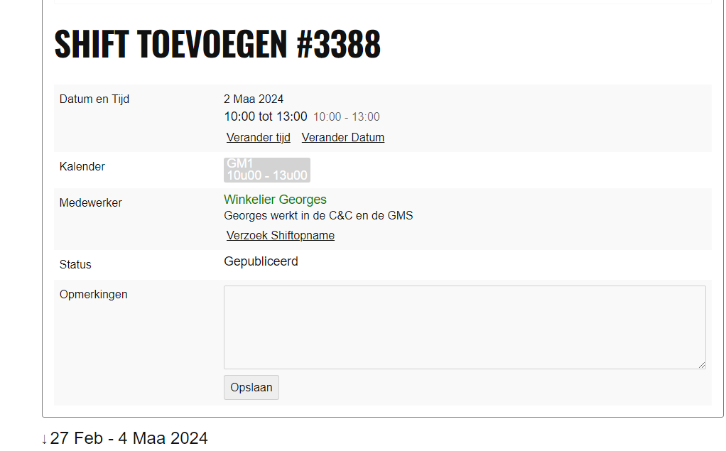

5.3. Je ziet dat je naam nog steeds bij de shift staat maar dat de shift nu dus gemarkeerd is met het symbooltje “>”. Je zit dit zowel bij “mijn shifts” als in de kalender van de GM of C&C
Een beheerder heeft automatisch een e-mail gekregen en zal de shift weer als “beschikbaar” zetten. In afwachting daarvan kan iemand anders wel al deze shift opnemen op dezelfde wijze als een openstaande shift.
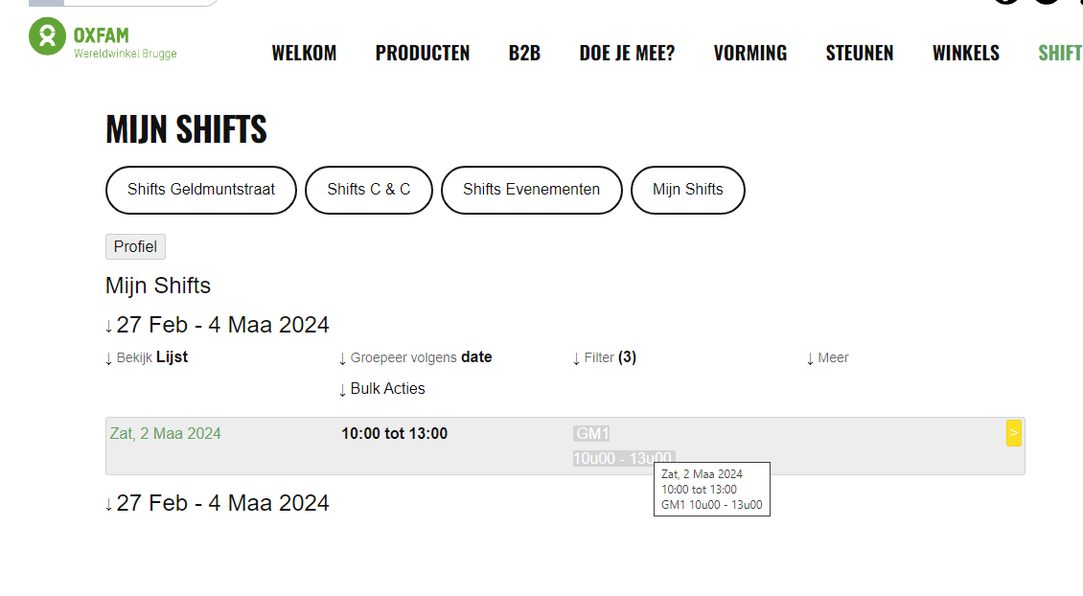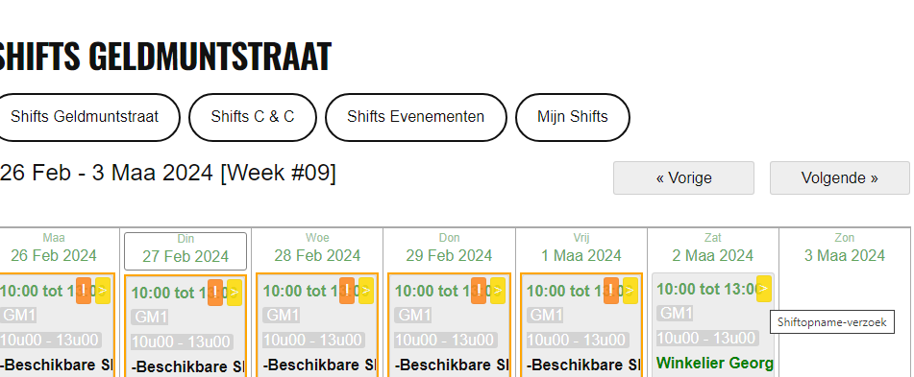

Succes!

